2020年北區高中職程式設計競賽試題

工作桌編號 ╴╴╴╴╴ 選手姓名 ╴╴╴╴╴╴╴ 代表學校 ╴╴╴╴╴╴╴

壹、試卷說明:

1. 請將寫好之程式原始檔依題號命名存檔，第一題取**工作桌編號Q1**，第二題取**工作桌編號Q2**，依序命名存檔，並存於隨身碟之資料夾 D:\2020\**工作桌編號Q1**、D:\2020\**工作桌編號Q2**、D:\2020\**工作桌編號Q3**、D:\2020\**工作桌編號Q4**、D:\2020\**工作桌編號Q5**、D:\2020\**工作桌編號Q6**。
2. 競賽時間4小時 (08:30-12:30) 。
3. 請將程式編譯成執行檔儲存在隨身碟中。

貳、評分說明:

1. 本試卷共六題，每題配分不一，請留意。
2. 每題評分只有對與錯兩種，對則給滿分，錯則不給分(即以零分計算)。
3. 每解答完一題請舉手，評審人員將針對該題進行測試，若解題正確則登記該題觧題所用時間，若解題錯誤則扣該題一分至該題零分為止，答錯之題目可繼續作答。
4. 成績評定係依成績高低排序,若得分相同則依所答對之題目總計所用時間決定優勝次序, 所使用時間少者優勝。

**試題一(16分)：二進位直式乘法**

說明：

請設計一個二進制直式乘法並將其運算流程顯示出來。

設計此程式如下圖所示，使用者可輸入被乘數及乘數(**其有效位數長度為10**)後按下”直式運算”，將其運算過程及其結果以十進位及二進位顯示。上述可重複操作，直至滑鼠點一下『結束』鍵，則自動離開此系統。

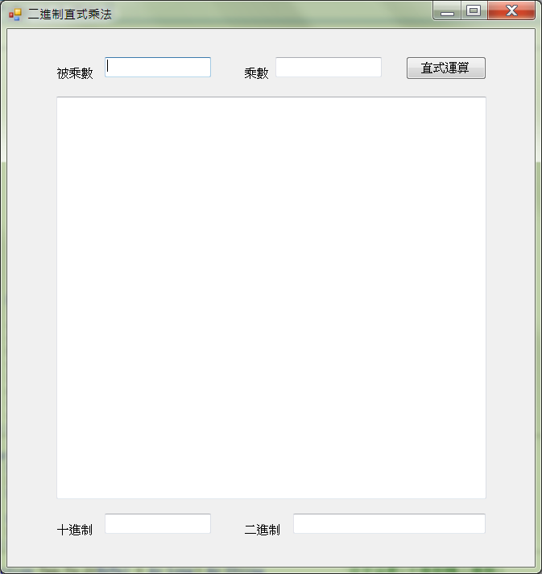

範例：輸入被乘數1010101010、乘數0101010101，按下”直式運算”其結果顯示如下：

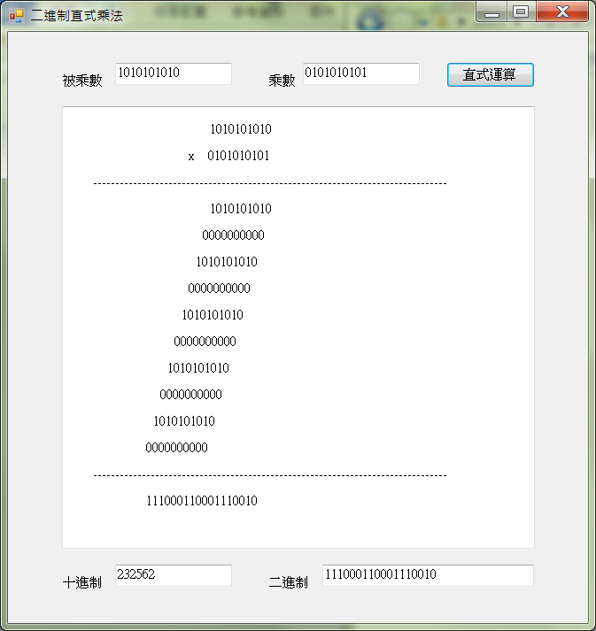

**試題二(16分)：數列**

說明：輸入一大於1的正整數。平方後取其最小的數字為十位數(若為0則無十位數)，最大的為個位數,組成一個2位數，再將此數平方，以上述方式在取得下一個數，直到重複才停止，請列出產生的數列，並標明重複的數。

參考以上敘述及設計此程式如下圖所示：

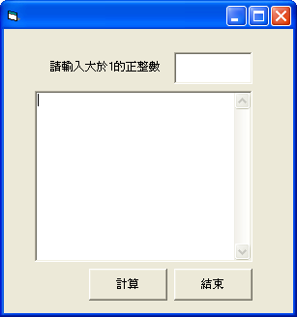

輸入格式：輸入一大於1的正整數

輸出格式：列出所有計算過程，直到重覆時才停止，並在重覆的值之前加上*號來標明。

範例：

輸入一大於1的正整數7，滑鼠點擊一下『計算』，該結果顯示如下：

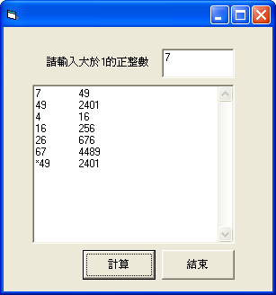

**試題三(18分)：糊塗情報員**

說明：

有一位間諜，依他所屬情報單位要求編碼的方式，將他所收集到情報全部編成數字碼。但他認為這樣還是不夠安全，因此他再將這些數字字串，隨意切割成好幾個整數，然後將每個整數用一個數學算式來表示。這些算式只用了加、減、乘三種運算子，而且每個運算元都是正整數。最後，他為了讓他自己更為心安，他將整個密碼分成兩本密碼簿儲存。密碼本A存放這些數學算式，但他將算式內的所有括號全部拿掉，然後再將這些拿掉的括號資訊記錄在密碼本B裡面。

過了不久，這個間諜發現他把密碼本B 弄丟了，再加上他的記憶力不好，很多情報內容根本記不得，所以現在沒了密碼本B 幾乎束手無策。在不得已的情況下，他的情報單位派了幾位心理與腦神經專家詢問他，希望能喚起他腦海內的記憶。這些專家試了好幾天，用盡各種辦法後，終於承認他的記憶力果真很差，怎麼也問不出情報內容。倒是心理學專家有一發現，即這位情報員在寫密碼算式時，傾向於將括號加在那些會讓算式得最大值的位置。例如5*7+2 這個算式，有兩種括法：((5*7)+2)以及(5*(7+2))，第二種括法所得的值較大。請寫一程式，算出這些算式的可能最大值。

該畫面設計如下畫面所示：

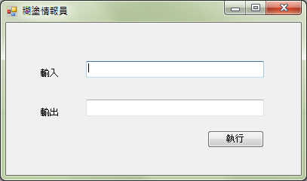

範例：輸入5*7+2，按下執行鍵，輸出結果如下所示：

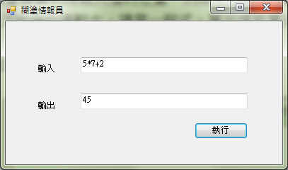

**試題四(18分)：自動販賣機**

說明：

自動販賣機的物品價格為10-25元，銅板種類1，5，10，50四種，請設計一個程式來計算可能的投幣方式與需找回的零錢。

設計此程式如下圖所示，當使用者輸入物品價格後按下執行後即將可能的投幣方式與需找回的零錢列出。上述可重複操作，直至滑鼠點一下『結束』鍵，則自動離開此系統。

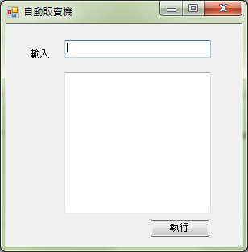

範例：輸入11，按下執行鍵，輸出結果如下所示：

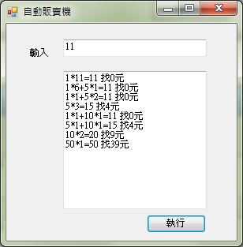

**試題五(16分)：字元轉換**

說明：請設計一個程式當使用者輸入字串並按下轉換按扭時，請將該字串每一個字元的ANSI及Unicode碼顯示至畫面上。

例題：輸入字串”德霖a0A”按下轉換，即顯示該每個字元的ANSI及Unicode碼。

參考上述例題及設計此程式如下圖所示，該功能使用者可以輸入任意字串，並按下轉換時，即可顯示該字串每一字元的ANSI及Unicode碼。上述可重複操作，直至滑鼠點一下結束，則自動離開此系統。

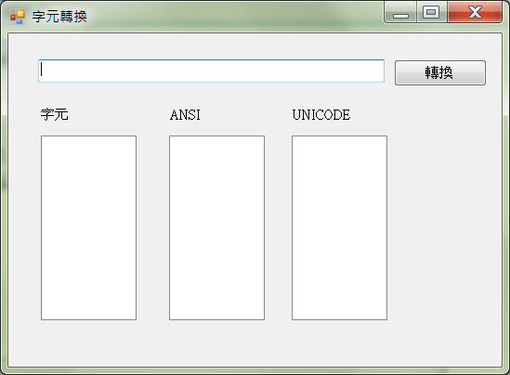

範例：輸入”德霖a0A”，按下轉換後即輸出每個字元的ANSI及Unicode碼

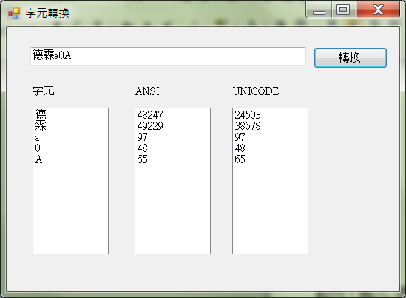

**試題五(16分)：計算位元為1的個數**

說明：

計算機概論是一門令人又愛又恨的科目，它的內容可謂包羅萬象。遇到考試時，事前需要花很多時間準備，才能拿到高分。在學習的內容中，有個章節是數字系統轉換，內容是將一個十進位的數字，轉換成二進位的數字。現在請你設計一個程式，計算由十進位數字轉換的二進位數字中，位元等於1的個數。

輸入說明：

第一行的數字，代表有幾個十進位的數字。第二行開始的每一行，為一個十進位數字，其範圍為[0, 2147483647]的整數。

輸出說明：

對輸入的十進位數字，以一行分別輸出轉換成二位進數字中，位元等於1 的個數。

例題：輸入整數數字”123456789”按下執行，即顯示位元為1的個數。

參考上述例題及設計此程式如下圖所示，該程式可以輸入任意整數，當按下執行時，即將1的個數顯示。上述可重複操作，直至滑鼠點一下結束，則自動離開此系統。

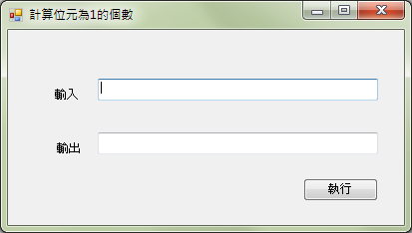

範例：輸入123456789，按下執行鍵，輸出結果如下所示：

